15 ОБОБЩЕНИЯ
Задание. Используя Visual Studio, создайте проект по шаблону Console Application. Создайте класс MyList&lt;T&gt;. Реализуйте возможность использования его экземпляра аналогично экземпляру класса List&lt;T&gt;. Минимально требуемый интерфейс взаимодействия с экземпляром, должен включать метод добавления элемента, индексатор для получения значения элемента по указанному индексу и свойство только для чтения для получения общего количества элементов.
Листинг программы:
using System;
class MyList<T>
{
private T[] items;
private int count;

public MyList()
{
items = new T[4];
count = 0;
}

public void Add(T item)
{
if (count == items.Length)
{
Array.Resize(ref items, items.Length * 2);
}
items[count] = item;
count++;
}

public T this[int index]
{
get
{
if (index < 0 || index >= count)
throw new IndexOutOfRangeException("Индекс вне допустимого диапазона.");
return items[index];

}
}

public int Count => count;
}

class Program
{
static void Main()
{
MyList<int> myList = new MyList<int>();

myList.Add(10);
myList.Add(20);
myList.Add(30);

Console.WriteLine("Элементы списка:");
for (int i = 0; i < myList.Count; i++)
{
Console.WriteLine($"Элемент {i}: {myList[i]}");
}

Console.WriteLine($"Общее количество элементов: {myList.Count}");
}
}

Анализ результатов:
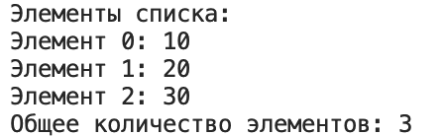
Рисунок 15.1 – Результат работы программы

